HƯỚNG DẪN ĐIỀU TRỊ F0 TẠI NHÀ
12:58 06/03/2022

Hiện nay, tình hình dịch bệnh COVID-19 diễn biến phức tạp, số ca mắc tăng nhanh liên tục, trung bình mỗi ngày quận Long Biên có gần 3.000 ca mắc mới. Người dân khi có kết quả xét nghiệm RT-PCR hoặc test nhanh kháng nguyên SARS-CoV-2 dương tính cần:
1. Khai báo cho Trạm Y tế phường hoặc Trạm Y tế lưu động hoặc khai báo online trên website http://chamsocsuckhoe.yte360.com hoặc https://chamsocsuckhoe.hanoi.gov.vn/.
2. Người bệnh F0điều trị tại nhà cần theo dõi tình trạng sức khỏe của mình theo hướng dẫn tại mã QR code sau:
+ Tài liệu hướng dẫn quản lý, điều trị và chăm sóc người bệnh Covid-19 không triệu chứng và triệu chứng nhẹ tại nhà:
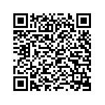
+ Hướng dẫn chăm sóc trẻ mắc Covid-19 tại nhà:
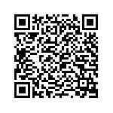
Khai báo ít nhất 02 lần/ngày (sáng, chiều) hoặc khai báo ngay trên trên hệ thống theo dõi sức khỏe F0 tại nhà theo đường link: http://chamsocsuckhoe.yte360.com hoặc https://chamsocsuckhoe.hanoi.gov.vn/ khi có dấu hiệu bất thường.
3. Sử dụng thuốc theo Hướng dẫn của cán bộ y tế.
4. Cách ly, điều trị đủ 7 ngày và có kết quả test nhanh âm tính do nhân viên y tế hoặc người bệnh tự thực hiện dưới sự giám sát của nhân viên y tế bằng ít nhất một trong các hình thức trực tiếp hoặc gián tiếp qua các phương tiện từ xa.
- Trong trường hợp sau 7 ngày kết quả xét nghiệm còn dương tính thì tiếp tục cách ly đủ 10 ngày đối với người đã tiêm đủ liều vaccine và 14 ngày đối với người chưa tiêm đủ liều vaccine.
5. Gọi tổng đài 1022 khi cần được hỗ trợ, tư vấn.
Người bệnh cần liên hệ ngay với cơ sở y tế để được tư vấn, hỗ trợ khi có các dấu hiệu bất thường.
Số điện thoại liên hệ:
+ Trung tâm Y tế quận Long Biên: 0243.8779.171
+ Trạm Y tế 14 phường:
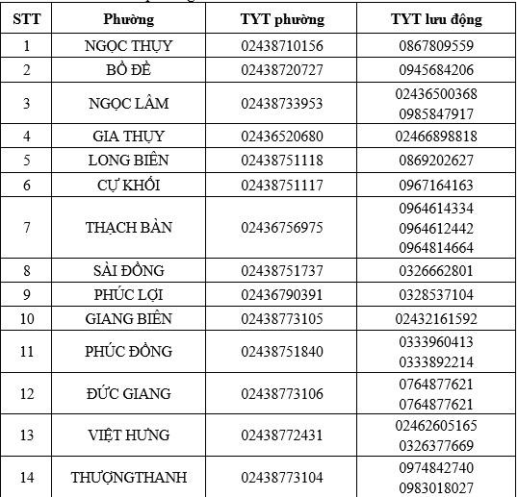
Để người bệnh COVID-19 được theo dõi và điều trị tại nhà hiệu quả, an toàn, phát hiện sớm dấu hiệu nặng để chuyển viện kịp thời, hạn chế thấp nhất tử vong, người bệnh F0 cần tuân thủ đúng các quy định về dùng thuốc và khai báo sức khỏe hàng ngày; ăn uống đầy đủ dinh dưỡng; thường xuyên luyện tập, vận động nâng cao sức khỏe.

